Проект вносится Главой города Перми
Пермская городская Дума VII созыва
Р Е Ш Е Н И Е

О внесении изменений в решение Пермской городской Думы от 23.08.2016 № 171 «Об утверждении схемы размещения рекламных конструкций на территории города Перми»
На основании Федеральных законов от 06.10.2003 № 131-ФЗ «Об общих принципах организации местного самоуправления в Российской Федерации», от 13.03.2006 № 38-ФЗ «О рекламе», Устава города Перми, решения Пермской городской Думы от 27.01.2009 № 11 «Об утверждении Положения о порядке установки и эксплуатации рекламных конструкций на территории города Перми»
Пермская городская Дума р е ш и л а:
1. Внести в решение Пермской городской Думы от 23.08.2016 № 171 «Об утверждении схемы размещения рекламных конструкций на территории города Перми» (в редакции решений Пермской городской Думы от 26.09.2017 № 182, от 24.10.2017 № 208, от 19.12.2017 № 251, от 19.12.2017 № 252, от 22.05.2018 № 92, от 25.09.2018 № 172, от 25.08.2020 № 150, от 17.11.2020 № 236, от 15.12.2020 № 265) изменения:
1.1 в Перечне рекламных конструкций на территории города Перми (приложение 1):
1.1.1 строки 104, 128, 160, 288, 289, 294, 296, 320, 340, 344, 876, 900, 941, 942 признать утратившими силу;
1.1.2 дополнить строками 949-951 согласно приложению 1 к настоящему решению;
1.2 карты размещения рекламных конструкций на территории города Перми (приложение 2) изложить в редакции согласно приложению 2 к настоящему решению.
2. Настоящее решение вступает в силу со дня его официального опубликования в печатном средстве массовой информации «Официальный бюллетень органов местного самоуправления муниципального образования город Пермь».
3. Опубликовать настоящее решение в печатном средстве массовой информации «Официальный бюллетень органов местного самоуправления муниципального образования город Пермь», а также опубликовать (обнародовать) настоящее решение на официальном сайте муниципального образования город Пермь в информационно-телекоммуникационной сети Интернет.
4. Контроль за исполнением настоящего решения возложить на комитет Пермской городской Думы по городскому хозяйству.
Председатель
Пермской городской Думы Д.В. Малютин
Глава города Перми А.Н. Дёмкин

ПРИЛОЖЕНИЕ 1
к решению
Пермской городской Думы

СТРОКИ,
дополняющие Перечень рекламных конструкций на территории города Перми, утвержденный решением Пермской городской Думы от 23.08.2016 № 171

949 | М-Щ-21-001 | ул. Кузнецкая, 42 | 2-сторонний щит | отдельно стоящая | 36 | земли, государственная собственность на которые не разграничена | - | 6254,22 | 3603,93
 |  |  |  |  |  |  |  | 6254,22 | 3604,83
 |  |  |  |  |  |  |  | 6255,32 | 3604,83
 |  |  |  |  |  |  |  | 6255,32 | 3603,93
950 | И-Щ-21-002 | ул. Рязанская, 19 | 2-сторонний щит | отдельно стоящая | 36 | частная  собственность | - | -2424,04 | -5014,24
 |  |  |  |  |  |  |  | -2423,27 | -5014,7
 |  |  |  |  |  |  |  | -2423,83 | -5015,65
 |  |  |  |  |  |  |  | -2424,6 | -5015,19
951 | К-Щ-21-021 | ул. Панфилова, в районе пересечения  с ул. Ласьвинской | 2-сторонний щит | отдельно стоящая | 36 | частная  собственность | - | -22837,407 | 913,194
 |  |  |  |  |  |  |  | -22838,091 | 913,919
 |  |  |  |  |  |  |  | -22837,356 | 914,604
 |  |  |  |  |  |  |  | -22836,681 | 913,878

ПРИЛОЖЕНИЕ 2
к решению
Пермской городской Думы

Карты размещения рекламных конструкций на территории города Перми
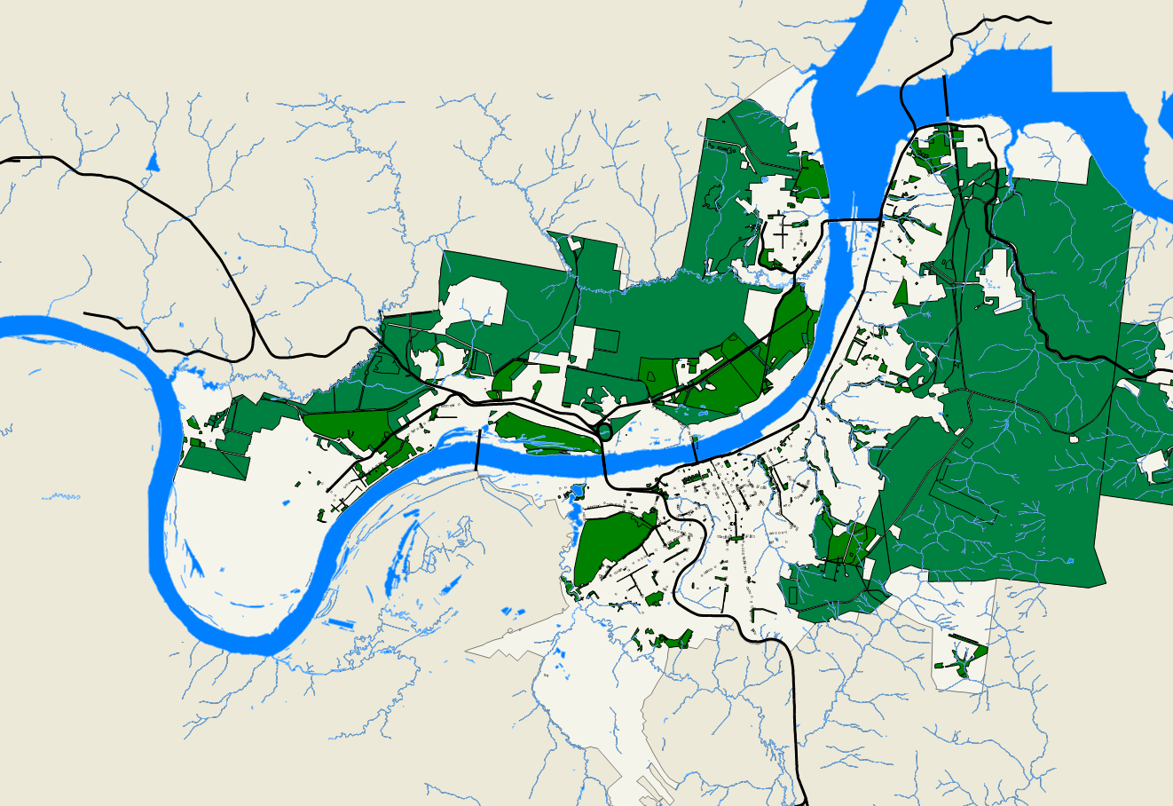
Масштаб 1:3000

